#### (od verze 4.72.2.01)

V této části nápovědy se budeme věnovat doplňku aplikace – Sestavení.

# Popis

Tento doplněk je prezentován kotvicím oknem a zprostředkovává práci se složitými formáty souborů, kterým nadále budeme říkat ***sestavení*** – jsou to soubory typu (s koncovkou) *SRZ*, *SSR* a *GFRM*. Tento doplněk umí zpracovat dané soubory a nabídnou uživateli jednoduchou cestu k jejích modifikaci a celkové práci s nimi

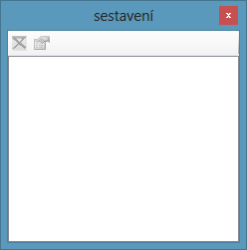

Obecně vzato, doplněk lze rozdělit do 3 části: ***nástrojová lišta***, ***strom závislosti*** a ***kontextová nabídka***. Lišta nástrojů se nachází nad stromem závislosti, kontextová nabídka se pak zobrazuje po stisknutí pravého tlačítka myši nad položkou stromu závislosti

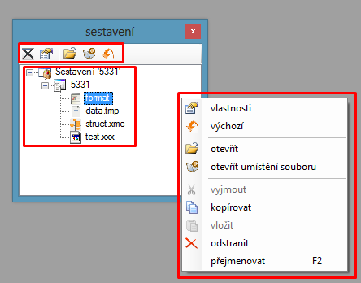

Přičemž jak obsah lišty nástrojů, tak i obsah položek kontextové nabídky se liší dle aktuálně vybrané položky stromu závislosti.

Nebudeme zde rozebírat specifika formátu, jen si řekneme, co uživateli nabízí každá z části doplňků.

# Strom závislosti

Aby doplněk mohl zpracovat soubory jedné z níže uvedených koncovek, pak soubor musí být otevřen jako sestavení (nástrojová lišta  nebo položka hlavní nabídky 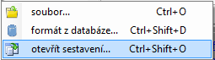). Pak, obecně řečeno, proběhne analýza otevíraného formátu a následné kopírování veškerých souboru sestavení do dočasné složky, struktura které se pak zobrazí v okně doplňku jakožto strom závislosti

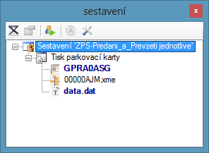

sestavení SRZ

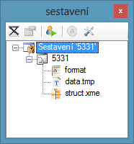

sestavení GFRM

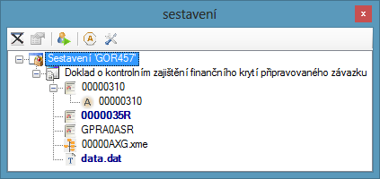

sestavení SSR

Hlavní uzel stromu napovídá o názvu sestavení, což je v podstatě název souboru sestavení bez koncovky. Následuje soubor konfigurace, pokud takový existuje, nebo jen vizuální zohlednění faktu, že se pracuje se sestavením určitého názvu (např. sestavení GFRM neobsahuje žádný konfigurační soubor a proto uzel konfiguračního souboru nese pouze název). Následuje seznam souborů sestavení. Známý typ souboru (dle koncovky) má jasně definovanou ikonku 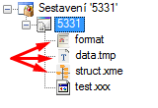, neznámý pak má 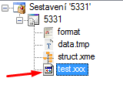. Hlavním účelem stromu závislosti je zpřehlednit uživateli strukturu formátu.

# Nástrojová lišta

V závislosti na aktuálně vybrané položce se mění i obsah nástrojové lišty. Popíšeme si všechny položky dle vybraných větví:

* větev sestavení – 
  + - * zavřít sestavení –  – klávesová zkratka Ctrl+Shift+F4 – funkce zavření aktuálně otevřeného sestavení;
      * start –  – funkce spuštění aktuálního sestavení; konfigurací příkazu spuštění lze měnit v nastaveních sestavení;
      * archivovat –  – položka dostupná u sestavení formátu SSR – funkce vytvoření balíčku SRZ (čili je to svým způsobem konverze SSR do SRZ);
      * nastavení –  – funkce volání dialogového okna nastavení sestavení (viz. *Dialogová okna* – *Vlastnosti – Nastavení sestavení*);
* větev konfiguračního souboru – 
  + - * zavřít sestavení –  – klávesová zkratka Ctrl+Shift+F4 – funkce zavření aktuálně otevřeného sestavení;
      * vlastnosti –  – funkce volání dialogového okna Vlastnosti vybrané položky stromu závislosti (viz. *Dialogová okna* – *Vlastnosti – Vlastnosti projektu*);
      * konfigurační soubor –  – funkce otevření konfiguračního souboru sestavení, která takový soubor obsahují; konfiguračním souborem SSR formátu je samotný SSR soubor; konfiguračním souborem SRZ formátu je SSR soubor obsažený v daném formátu;
      * otevření umístění souboru –  – funkce otevření umístění souboru v OS aktuální větve stromu závislosti;
* větev souboru – 
  + - * zavřít sestavení –  – klávesová zkratka Ctrl+Shift+F4 – funkce zavření aktuálně otevřeného sestavení;
      * vlastnosti –  – funkce volání dialogového okna Vlastnosti vybrané položky stromu závislosti (viz. *Dialogová okna* – *Vlastnosti – Vlastnosti projektu – soubor*);
      * otevřít –  – funkce otevření souboru aktuálně vybrané položky stromu závislosti;
      * výchozí –  – specifická funkce sestavení obsahujících konfigurační soubor SSR; jedná se o funkci, která nastaví výchozí sestavu souboru SSR, pokud je aplikovaná na větev sestavy, nebo výchozí datový soubor sestavení SSR, v případě, že je aplikovaná na větev datového souboru – výchozí soubory jsou tučnější než ostatní

příklad:

* + - * výchozí sestava sestavení **GOR457** je **0000035R**, výchozí datový soubor sestavení **GOR457** je **data.dat**

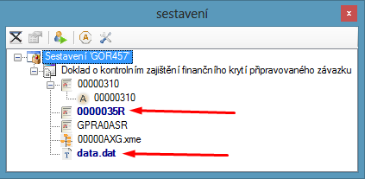

# Kontextová nabídka

Stejně jako obsah nástrojové lišty i obsah kontextové nabídky se liší v závislosti na vybrané položce stromu závislosti, nicméně, nabídka je pestřejší. Popíšeme si všechny položky dle vybraných větví:

* + - větev sestavení – 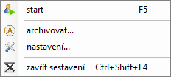
      * start –  – klávesová zkratka **F5** – spuštění aktuálního sestavení (viz funkce start nástrojové lišty);
      * archivovat… –  – viz funkce archivovat nástrojové lišty;
      * nastavení… –  – viz funkce nastavení nástrojové lišty;
      * zavřít sestavení –  – klávesová zkratka **Ctrl**+**Shift**+**F4** – viz funkce zavřít sestavení nástrojové lišty;
    - větev konfiguračního souboru – 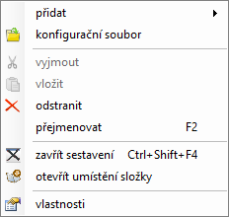
      * přidat –  – funkce přidání položky (čímž se rozumí souboru) do sestavení; tato funkce se dělí na dvě části – :
        + nová položka… –  – funkce přidání nové položky známého formátu do sestavení; volá dialogové okno vytvoření nové sestavy;
        + existující položka… –  – funkce přidání existujícího souboru jakéhokoliv formátu (neboli koncovky);
      * konfigurační soubor –  – viz funkce konfigurační soubor nástrojové lišty;
      * odstranit –  – funkce odstranění aktuální větve stromu závislosti – jinými slovy, odstranění souboru ze sestavení; nicméně, před samotným odstraněním, uživatel bude tázán, jestli si opravdu přeje odstranit vybraný projekt 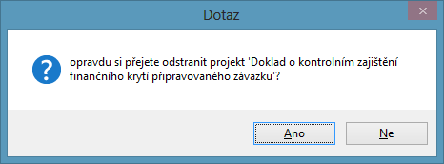;
      * přejmenovat –  – klávesová zkratka **F2** – funkce přejmenování aktuální větve;
      * zavřít sestavení –  – klávesová zkratka **Ctrl**+**Shift**+**F4** – viz funkce zavřít sestavení nástrojové lišty;
      * otevřít umístění složky –  – funkce otevření složky, ve které se nachází projekt, nebo sestavení;
      * vlastnosti –  – viz funkce vlastnosti nástrojové lišty;
    - větev souboru – 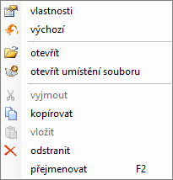
      * vlastnosti –  – viz funkce vlastnosti nástrojové lišty; nutno ovšem podotknout, že se volají vlastnosti projektu, nikoliv aktuální větve sestavení;
      * výchozí –  – viz funkce výchozí panelu nástrojů;
      * otevřít –  – funkce otevření souboru aktuálně vybrané větve;
      * otevřít umístění souboru –  – funkce otevření umístění souboru aktuálně vybrané větve sestavení;
      * kopírovat –  – funkce kopírování aktuální větve sestavení; jedná se o kopírování informací o větví včetně cesty k odpovídajícímu větví souboru;
      * vložit –  – funkce vložení dříve zkopírované větve sestavení; zároveň proběhne kopírování souboru do složky projektu s vytvořením nového názvu;
      * odstranit –  – funkce odstranění vybrané položky stromu sestavení; v závislosti na typu sestavení, funkce vykonává různé operace: např. u SSR projektu tato funkce pouze odstraní záznam z konfiguračního souboru projektu, na druhou stranu u SRZ kromě změny konfiguračního souboru proběhne i fyzické odstranění souboru z projektu; jedná-li se o specifický soubor projektu (v závislosti na formátu projektu), pak před samotným odstraněním uživatel bude tázán, jestli opravdu si přeje trvalé odstranit vybranou položku, čili soubor ze složky projektu

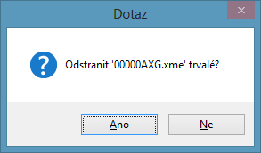

* + - * přejmenovat –  – klávesová zkratka **F2** – přejmenování aktuální větve;